Tillsynsbegäran – information om höga naturvärden och fridlysta arter i avverkningsanmälan A 40004-2026 i Västerviks kommun
Denna tillsynsbegäran behandlar höga naturvärden i avverkningsanmälan A 40004-2026 i Västerviks kommun som inkom 2026-09-28 och omfattar 2,1 ha.
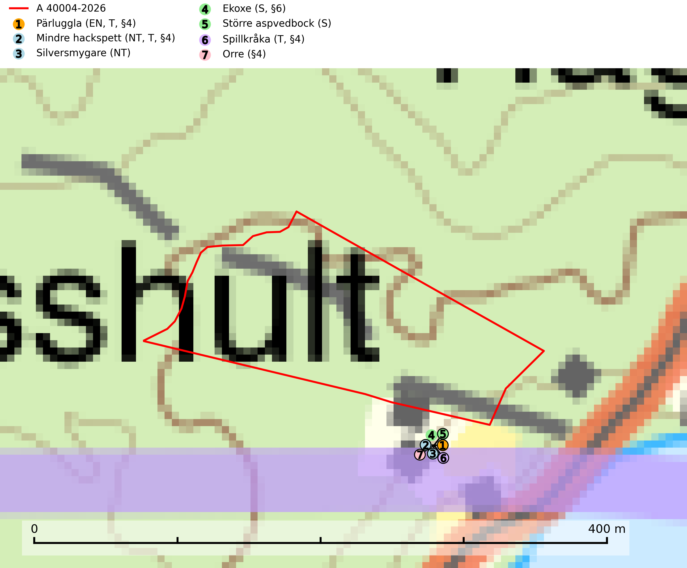
Figur 1. Fyndplatser för naturvårdsarter inom 23 meter från avverkningsanmälan. Markörer utan svart kant är placerade på fyndplatsen. Markörer med svart kant är placerade vid sidan av fyndplatsen och har ett svart streck som visar fyndplatsens exakta position. Kartans mittpunktskoordinat är N 6375817, E 580924 i SWEREF 99 TM.
Inom 23 meter från avverkningsanmälan finns fynd av 7 naturvårdsarter, varav 3 är rödlistade, 5 är fridlysta, 3 är typiska (T) och 2 är signalarter (S): pärluggla (EN, T, §4), mindre hackspett (NT, T, §4), silversmygare (NT), ekoxe (S, §6), större aspvedbock (S), spillkråka (T, §4) och orre (§4). Se Figur 1.

Tillsynsbegäran
Vi begär härmed att Skogsstyrelsen fattar beslut enligt miljöbalken som säkerställer att skogens höga naturvärden bevaras samt att EU-lagstiftning efterlevs och att artskyddsbrott förhindras.
Vi önskar även ta del av de ställningstaganden och beslut som myndigheten meddelar till följd av aktuell avverkningsanmälan och föreningens inlaga (se 34 § förvaltningslagen).

Naturvårdsarter och fridlysta arter
Nedan följer beskrivningar av de naturvårdsarter och fridlysta arter som har sina livsmiljöer och växtplatser i den avverkningsanmälda skogen. Se även ytterligare artfakta i BILAGA 1. De påträffade naturvårdsarterna är ett tydligt kvitto på att det rör sig om en skog med höga naturvärden.
Pärluggla (EN, §4) är en starkt hotad art som omfattas av bilaga 1 EU:s fågeldirektiv. Beståndet har gradvis minskat sedan början av 1980-talet och efter 2010 tyder data från Svensk Fågeltaxering på att beståndet i det närmaste helt kraschat. Minskningstakten har uppgått till 60 (40–80) % under de senaste 15 åren. Pärlugglan är beroende av äldre, varierad skog med goda jaktmöjligheter och god tillgång på lämpliga trädhål som boplatser. Hemområdet är i storleksordningen 200–500 hektar, men storleken varierar kraftigt beroende på hur mycket föda det finns. Undvik skogsbruksåtgärder som kan skada hänsynskrävande miljöer, som till exempel strand- och sumpskogar med naturskogskaraktär, äldre skog på uddar och öar, raviner, klyftor och blockmarker samt berg- och rasbranter, äldre hällmarksskog, äldre sandtallskogar, naturskogsrester, eller äldre trädbestånd med mycket hänglavar eller död ved. Pärluggla är typisk art för 9010 Västlig taiga (SLU Artdatabanken, 2026; Skogsstyrelsen, 2016).
Mindre hackspett (NT, §4) är rödlistad som nära hotad, fridlyst och prioriterad art i Skogsvårdslagen. Minskningstakten har uppgått till 25 (10–40) % under de senaste 15 åren och bedöms vara nära gränsvärdet för Sårbar (VU). (A2bc). Arten har stora revir och höga krav när det gäller förekomst av lövskog på landskapsnivå. För att häcka framgångsrikt behöver ett par cirka 40 ha äldre lövdominerad skog inom ett område på upp till 200 ha. Under vintern kan födosök även ske i äldre grandominerad skog. Mindre hackspett är typisk art för 9010 Taiga, 9750 Svämlövskog, 9080 Lövsumpskog, 9030 Landhöjningsskog och 9040 Fjällbjörkskog (SLU Artdatabanken, 2021; Skogsstyrelsen, 2016).
Ekoxe (§6) omfattas av EU:s art- och habitatdirektiv och är fridlyst enligt 6 § artskyddsförordningen. Dess larvutveckling sker i och vid stubbar, i lågor med markkontakt och grövre döda rötter av olika lövträd, även i döda rotdelar på levande träd. I Sverige främst funnen i ek men även några gånger i bok, hassel, ask och björk. Arten lever främst i halvöppna miljöer såsom trädklädda hagmarker eller gles skog, gärna i sydsluttningar. Arten påverkas negativt av brist på grova eller gamla träd och det föreligger indikation på eller misstanke om populationsminskning. Minskningen avser kvalitén på artens habitat (SLU Artdatabanken, 2025).
Spillkråka (§4) omfattas av bilaga 1 i EU:s fågeldirektiv och är typisk art för 9010 Taiga och 9740 Skogsbevuxen myr. Den behöver grova träd, främst tall, asp och bok som boträd. Skogsbruk med korta omloppstider och täta, homogena ungskogar utgör det största hotet. Spillkråka är en nyckelart i skogliga miljöer vars övergivna bohål utnyttjas av flera andra hålhäckande fågelarter och fladdermöss, däribland pärluggla (EN, §4), knipa (§4), salskrake (§4) och skogsduva (§4). Hökuggla (VU, §4) och slaguggla (§4) häckar ofta i högstubbar som brutits av i höjd med ett gammalt spillkråkebo (SLU Artdatabanken, 2026; Skogsstyrelsen, 2016).

EU:s fågeldirektiv
Europeiska unionens medlemsländer är skyldiga att agera i enlighet med EU:s fågeldirektiv där det uttryckligen står att direktivet gäller för fåglar samt för deras ägg, bon och livsmiljöer (artikel 1). Vidare att de åtgärder som vidtas inte får leda till en försämring av den nuvarande situationen beträffande bevarandet av de fågelarter som avses i artikel 1 (artikel 13). Fågeldirektivet är styrande för tillsynsansvariga myndigheters ärendehantering, ställningstaganden och beslutsfattande.

BILAGA 1 – Fridlysta arter

Pärluggla – ekologi samt krav på livsmiljön
Pärluggla (EN, §4) är en starkt hotad art som är typisk art för 9010 Västlig taiga och omfattas av bilaga 1 EU:s fågeldirektiv. Beståndet har gradvis minskat sedan början av 1980-talet och efter 2010 tyder data från Svensk Fågeltaxering på att beståndet i det närmaste helt kraschat. Minskningstakten har uppgått till 60 (40–80) % under de senaste 15 åren och överstiger gränsvärdet för starkt hotad (EN) (SLU Artdatabanken, 2026).
Pärlugglan är beroende av äldre, varierad skog med goda jaktmöjligheter och god tillgång på lämpliga trädhål som boplatser. Den förekommer med störst täthet i äldre granskog, med inslag av gamla lövträd och luckor och öppningar i form av mindre hyggen, jordbruksmark och liknande. Den häckar även frekvent i barr- och lövblandskogar av tall, björk och asp, där förutsättningarna att finna boplatser är störst. I sydligaste Sverige häckar den ofta i gamla bokbackar, men den är mycket sällsynt i ren bokskog. Hemområdet är i storleksordningen 200–500 hektar, men storleken varierar kraftigt beroende på hur mycket föda det finns. Under dåliga gnagarår kan pärlugglan jaga upp till 4 km från boet medan den under bra år ofta håller sig inom 1 km (SLU Artdatabanken, 2026).
Undvik skogsbruksåtgärder som kan skada hänsynskrävande miljöer, som till exempel strand- och sumpskogar med naturskogskaraktär, äldre skog på uddar och öar, raviner, klyftor och blockmarker samt berg- och rasbranter, äldre hällmarksskog, äldre sandtallskogar, naturskogsrester, eller äldre trädbestånd med mycket hänglavar eller död ved (Skogsstyrelsen, 2016).

Referenser – pärluggla
SLU Artdatabanken, 2026. Artfaktablad. Naturvård – artfakta. SLU Artdatabanken, Uppsala.
Skogsstyrelsen, 2016. Vägledning för hänsyn till pärluggla.

Mindre hackspett – ekologi samt krav på livsmiljön
Mindre hackspett (NT) är rödlistad som nära hotad, fridlyst och prioriterad art i Skogsvårdslagen. Den är typisk art för 9010 Taiga, 9750 Svämlövskog, 9080 Lövsumpskog, 9030 Landhöjningsskog och 9040 Fjällbjörkskog. Minskningstakten har uppgått till 25 (10–40) % under de senaste 15 åren och bedöms vara nära gränsvärdet för Sårbar (VU). (A2bc). (SLU Artdatabanken 2021).
Den mindre hackspetten lever i löv- och blandskog med förekomst av äldre lövträd, gärna ädellövträd i södra Sverige. Norrut förekommer arten i gamla löv- och blandskogar med al, björk och asp. Ett mycket glest bestånd förekommer i fjällbjörkskogen. Under vintern kan födosök ske även i äldre grandominerad skog, troligen för att den ger bättre skydd mot rovdjur och rovfåglar än ren lövskog. (SLU Artdatabanken, 2021).
Arten har stora revir och höga krav när det gäller förekomst av lövskog på landskapsnivå. För att häcka framgångsrikt behöver ett par cirka 40 ha äldre lövdominerad skog inom ett område på upp till 200 ha. Under vintern utsträcks födosöket till ett större område på flera hundra hektar, men varje individ återvänder till samma natthål kväll efter kväll. Arten häckar i murkna lövträdsstammar eller stubbar (oftast klibbal eller björk), vanligen 3–7 meter över marken. Ett nytt bohål hackas ut varje vår (Skogsstyrelsen, 2016 & SLU Artdatabanken, 2021).
Den mindre hackspetten missgynnas av gallring i löv- och blandskogar, om lövträd tas bort. Vidare så missgynnas arten starkt genom avverkning av äldre lövträd, dränering och avverkning av al- och björkkärr, röjning eller gallring av täta strandskogar, alkärr samt borttagande av murkna träd och grenar. Nedhuggning av äldre hagmarksbjörkar och alar är också negativt. Arten hotas dessutom av biobränsleuttag i gamla inägomarker och andra lövskogar (Skogsstyrelsen, 2016 & SLU Artdatabanken, 2021).

Referenser – mindre hackspett
Skogsstyrelsen, 2016. Vägledning för hänsyn till mindre hackspett. https://www.skogsstyrelsen.se/globalassets/lag-och-tillsyn/artskydd/vagledningar-for-hansyn-till-faglar/mindre-hackspett-vagledning-hansyn2.pdf
SLU Artdatabanken, 2021. Artfaktablad. Naturvård – artfakta. SLU Artdatabanken, Uppsala

Spillkråka – ekologi samt krav på livsmiljön
Spillkråka (§4) ingår i bilaga 1 EU:s fågeldirektiv och är typisk art för 9010 Taiga och 9740 Skogsbevuxen myr. Den lever i både barr- och blandskog liksom i ren lövskog. De tätaste populationerna tenderar att finnas i äldre, variationsrik blandskog med gott om död ved och gamla träd. Varje par utnyttjar 400–1000 hektar skog beroende på skogens kvalitet. Skogsbruk med korta omloppstider och täta, homogena ungskogar utgör det största hotet (SLU Artdatabanken, 2026).
Spillkråka är en nyckelart i skogliga miljöer vars övergivna bohål utnyttjas av flera andra hålhäckande fågelarter och fladdermöss, däribland pärluggla (EN, §4), knipa (§4), salskrake (§4) och skogsduva (§4). Hökuggla (VU, §4) och slaguggla (§4) häckar ofta i högstubbar som brutits av i höjd med ett gammalt spillkråkebo (Skogsstyrelsen, 2016).

Referenser – spillkråka
Skogsstyrelsen, 2016. Vägledning för hänsyn till spillkråka. Vägledningar och kunskapsstöd artskydd – Skogsstyrelsen.
SLU Artdatabanken, 2026. Artfaktablad. Naturvård – artfakta. SLU Artdatabanken, Uppsala.

